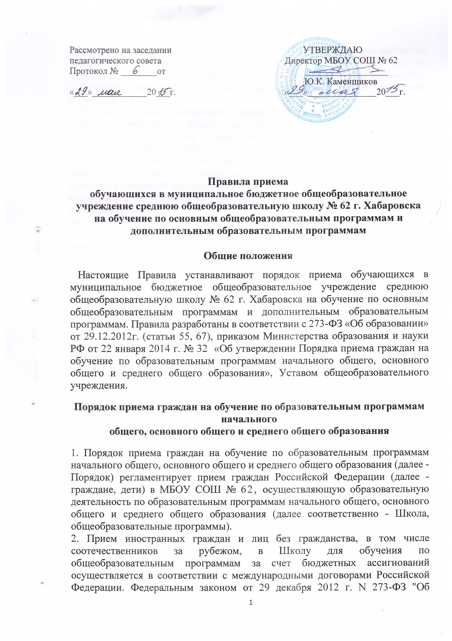

образовании в Российской Федерации" (Собрание законодательства Российской Федерации, 2012, N 53, ст. 7598; 2013, N 19, ст. 2326; N 23, ст. 2878; N 27, ст. 3462; N 30, ст. 4036; N 48, ст. 6165) и настоящими Правилами.
- Правила приема в 1 и 10-й классы устанавливаются соответствующими Положениями.
- Правила приема обеспечивают прием в образовательную организацию граждан, имеющих право на получение общего образования соответствующего уровня и проживающих на территории, за которой закреплена МБОУ СОШ № 62.
- В приеме в Школу может быть отказано только по причине отсутствия в ней свободных мест, за исключением случаев, предусмотренных частями 5 и 6 статьи 67 и статьей 88 Федерального закона от 29 декабря 2012 г. N 273-ФЗ "Об образовании в Российской Федерации" (Собрание законодательства Российской Федерации, 2012, N 53, ст. 7598; 2013, N 19, ст. 2326; N 23, ст. 2878; N 27, ст. 3462; N 30, ст. 4036; N 48, ст. 6165).
- Прием на обучение по основным общеобразовательным программам проводится на общедоступной основе.
Организация индивидуального отбора при приеме в Школу для получения основного общего и среднего общего образования с углубленным изучением отдельных учебных предметов или для профильного обучения допускается в случаях и в порядке, которые предусмотрены законодательством Хабаровского края.
- Школа обязана ознакомить поступающего и (или) его родителей (законных представителей) со своим уставом, с лицензией на осуществление образовательной деятельности, со свидетельством о государственной аккредитации, с образовательными программами и другими документами, регламентирующими организацию и осуществление образовательной деятельности, права и обязанности обучающихся.
- Школа с целью проведения организованного приема граждан в первый, десятый классы размещает на официальном сайте школы информацию о:
количестве мест в первых, десятых классах;
наличии свободных мест для приема детей во 2-9, 11-е классы.
- Прием граждан в МБОУ СОШ № 62 осуществляется по личному заявлению родителя (законного представителя) ребенка при предъявлении оригинала документа, удостоверяющего личность родителя (законного представителя), либо оригинала документа, удостоверяющего личность иностранного гражданина и лица без гражданства в Российской Федерации в соответствии со статьей 10 Федерального закона от 25 июля 2002 г. N 115-ФЗ "О правовом положении иностранных граждан в Российской Федерации" (Собрание законодательства Российской Федерации, 2002, N 30, ст. 3032).
Школа может осуществлять прием указанного заявления в форме электронного документа с использованием информационно-телекоммуникационных сетей общего пользования.
В заявлении родителями (законными представителями) ребенка указываются следующие сведения:
а) фамилия, имя, отчество (последнее - при наличии) ребенка;
б) дата рождения ребенка;
в) фамилия, имя, отчество (последнее - при наличии) родителей (законных представителей) ребенка;
г) адрес места жительства ребенка, его родителей (законных представителей);
д) контактные телефоны родителей (законных представителей) ребенка.
Форма заявления размещена на официальном сайте школы в сети "Интернет".
Иностранные граждане и лица без гражданства все документы представляют на русском языке или вместе с заверенным в установленном порядке переводом на русский язык.
Копии предъявляемых при приеме документов хранятся в личном деле на время обучения ребенка.
- Факт ознакомления родителей (законных представителей) ребенка с лицензией на осуществление образовательной деятельности, свидетельством о государственной аккредитации школы, уставом школы фиксируется в заявлении о приеме и заверяется личной подписью родителей (законных представителей) ребенка.
Подписью родителей (законных представителей) ребенка фиксируется также согласие на обработку их персональных данных и персональных данных ребенка в порядке, установленном законодательством Российской Федерации.
- Дети с ограниченными возможностями здоровья принимаются на обучение по адаптированной основной общеобразовательной программе только с согласия их родителей (законных представителей) и на основании рекомендаций психолого-медикопедагогической комиссии.
- Документы, представленные родителями (законными представителями) детей, регистрируются в журнале приема заявлений. После регистрации заявления родителям (законным представителям) детей выдается расписка в получении документов, содержащая информацию о регистрационном номере заявления о приеме ребенка в школу, о перечне представленных документов. Расписка заверяется подписью должностного лица, ответственного за прием документов, и печатью школы.
- На каждого ребенка, зачисленного в школу, заводится личное дело, в котором хранятся все сданные документы, издаётся приказ о зачислении в Школу.

